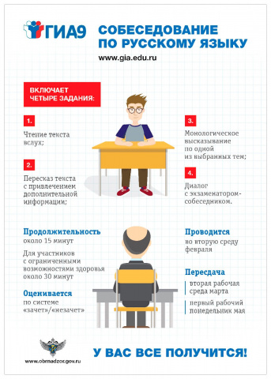
Итоговое собеседование по русскому языку является одним из условий допуска к ГИА-9.

Расписание проведения итогового собеседования по русскому языку в 2025/2026 учебном году
Основной срок | 11 февраля 2026 года
Дополнительные сроки | 11 марта и 20 aпреля 2026 года
Итоговое собеседование по русскому языку проводится во вторую среду февраля.
В дополнительные сроки в текущем учебном году (во вторую рабочую среду марта и третий понедельник апреля) повторно допускаются к итоговому собеседованию по русскому языку:
1) получившие по итоговому собеседованию неудовлетворительный результат («незачет»);
2) удаленные с итогового собеседования за нарушение требований, установленных пунктом 22 Порядка;
3) не явившиеся на итоговое собеседование по уважительным причинам (болезнь или иные обстоятельства), подтвержденным документально;
4) не завершившие итоговое собеседование по уважительным причинам (болезнь или иные обстоятельства), подтвержденным документально.
Для участия в итоговом собеседовании по русскому языку обучающиеся подают заявления в образовательные организации, в которых обучающиеся осваивают образовательные программы основного общего образования, а экстерны - в образовательную организацию по выбору экстерна. Указанные заявления подаются не позднее чем за две недели до начала проведения итогового собеседования по русскому языку.
Итоговое собеседование по русскому языку проводится в образовательных организациях и (или) в местах, определенных ОИВ.
Проверка ответов участников итогового собеседования по русскому языку завершается не позднее чем через пять календарных дней с даты его проведения. Результатом итогового собеседования по русскому языку является "зачет" или "незачет".
Повторно допускаются к итоговому собеседованию по русскому языку в дополнительные сроки в текущем учебном году (во вторую рабочую среду марта и первый рабочий понедельник мая) следующие обучающиеся, экстерны:
- получившие по итоговому собеседованию по русскому языку неудовлетворительный результат ("незачет");
- не явившиеся на итоговое собеседование по русскому языку по уважительным причинам (болезнь или иные обстоятельства), подтвержденным документально;
- не завершившие итоговое собеседование по русскому языку по уважительным причинам (болезнь или иные обстоятельства), подтвержденным документально.

Информация о местах и порядке информирования о результатах итогового собеседования по русскому языку.
С результатами итогового собеседования участники могут ознакомиться в образовательном учреждении, после их утверждения.

Формат первого испытания для 9-классников останется неизменным:
место проведения – ОУ;
длительность – 15 минут с учетом времени подготовки;
количество вопросов в КИМе – 4;
на этапе подготовки можно делать пометки в КИМе на специально отведенных полях;
все устные ответы экзаменуемых должны быть записаны.
В КИМе только 4 задания:
1. Выразительное чтение текста вслух на подготовку 2 мин.
2. Пересказ прочитанного ранее текста на подготовку 2 мин.
3. Монологическое высказывание подготовка – 1 мин., высказывание – до 3 мин.
4. Диалог с экзаменатором живое общение
Важно! Вторая часть работы предоставляет возможность выбора 1 из 3 предложенных в КИМе тем. Также в контрольно-измерительных материалах имеются карточки: для задания №3 – план монологического высказывания; для задания №4 – вопросы к экзаменуемому.
Оценивание
Максимальный первичный балл итогового собеседования – 20 б. Ответы экзаменуемого будут оценивать по таблице, разработанной ФИПИ: Задание Максимальный балл №1 2 №2 5 №3 3 №4 2 Соблюдение языковых норм 8 Всего: 20
Важно! Собеседование будут оценивать по системе «зачет» / «не зачет»!
Для успешной сдачи первого экзамена 9-классникам достаточно набрать 10 первичных баллов. Если по какой-либо причине ученик не смогу присутствовать на собеседовании 11 февраля 2026 года, или не смог преодолеть порог в 10 первичных баллов, ему будет предоставлена дополнительная попытка получить допуск к Обязательному Государственному Экзамену 11 марта 2026 г. или 20 апреля 2026 года.
- Заявление на участие в итоговом собеседовании
- Памятка о правилах проведения итогового собеседования в 2026 году

